1-2結合消防單位外之社區資源辦理防災宣導活動(一)
教學主題 | 學生CPR訓練
教 學 者 | 紅十字會 | 教學對象 | 五年級學生
教學日期 | 115年4月21日 | 教學時間 | 180分鐘
活動人數 | 145
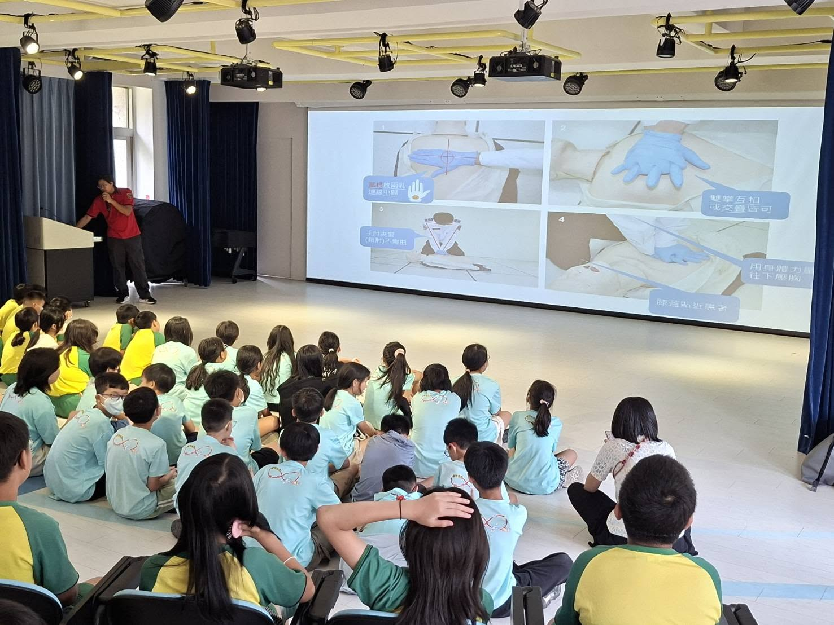
說明：紅十字會蒞校指導學生CPR
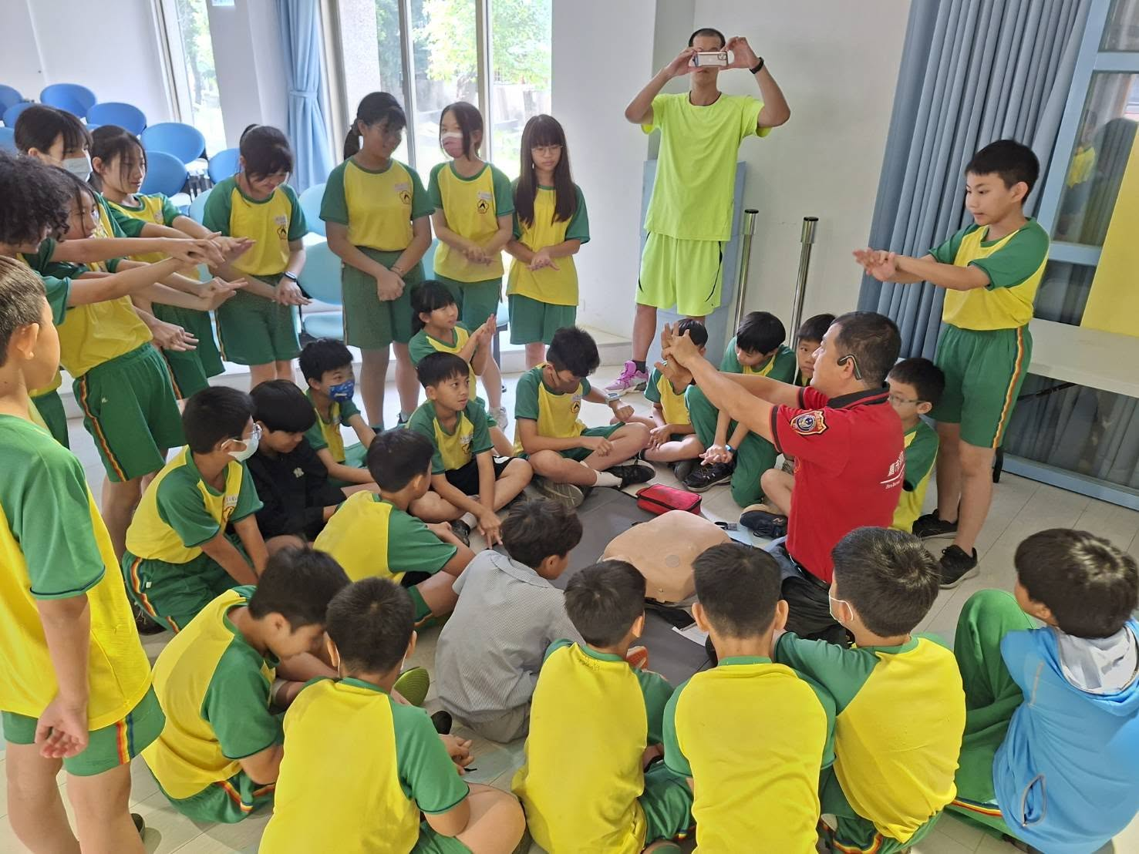
說明：講師示範CPR步驟
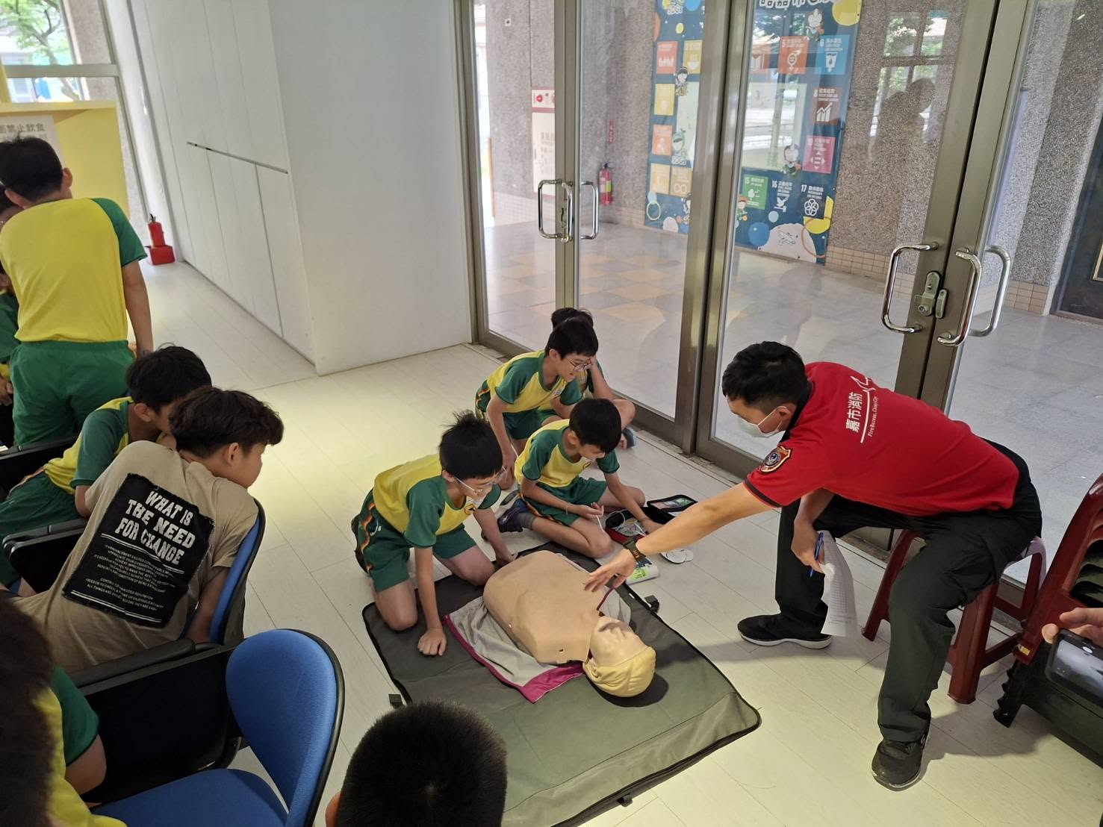
說明：學生分組進行訓練

1-2結合消防單位外之社區資源辦理防災宣導活動(二)
教學主題 | 文藝芳鄰暨母親節慶祝活動
教 學 者 | 本校教職員工 | 教學對象 | 全體學生與家長
教學日期 | 115年5月9日 | 教學時間 | 180分鐘
活動人數 | 850
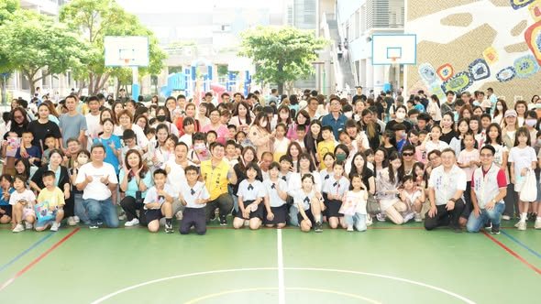
說明：文藝芳鄰展演
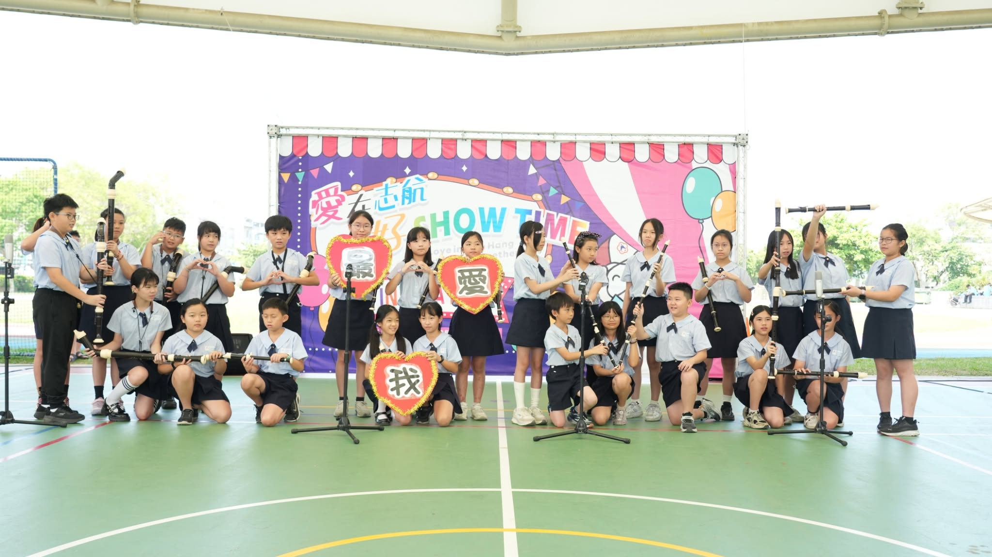
說明：文藝芳鄰展演

